智慧档案库房一体化管理平台

智慧档案库房环境安全保障一体化管理平台（库房环境安全管理系统）含：温湿度监控管理系统、空气质量监控管理系统、恒湿净化消毒一体机监控管理系统、空调监控管理系统、漏水监控管理系统、智能灯光控制系统、智能电动窗帘管理系统、紫外线监测管理系统、消防检测灭火管理系统、驱鼠防虫管理系统、视频监控管理系统 、门禁监控管理系统、红外入侵管理系统、RFID档案管理系统、档案存储系统、智能密集架监控系统接入所有子系统，通过数据集中采集把N+1个子系统集成在一个总平台上，实现AI大屏展示库房内所有数据集中管理，并可以通过手机WEB端远程管理。
立鼎智慧档案库房一体化管理系统采用了物联网、大数据、AI人工智能等信息化技术， 严格按照《机关档案管理规定》（国家档案局第 13 号令） 及《档案馆建筑设计规范》对智能库房十防环境要求设计，系统已取得了 100+多项专利及软件著作权。2019 年我公司智能生态库房综合管理系统入选了 国家级大数据优秀案例，2020年 ，我司与广东省高校合作开展的“基于前沿信息技术的智慧档案馆（室）环境安全生态保障平台架构研究与实践”课题被国家档案局推荐为国家档案科技项目立项课题。该系统已在国家档案局、北京市档案局、重庆市档案局、毕节市档案局、广东省应急指挥厅、贵州省档案局、广东省高速集团、深圳国家开发银行、青州士官学院、汕尾高级人民法院、粤海集团、南沙教育局、市人力资源社会保障厅等各级各类政企、事业单位所应用。
系统总览

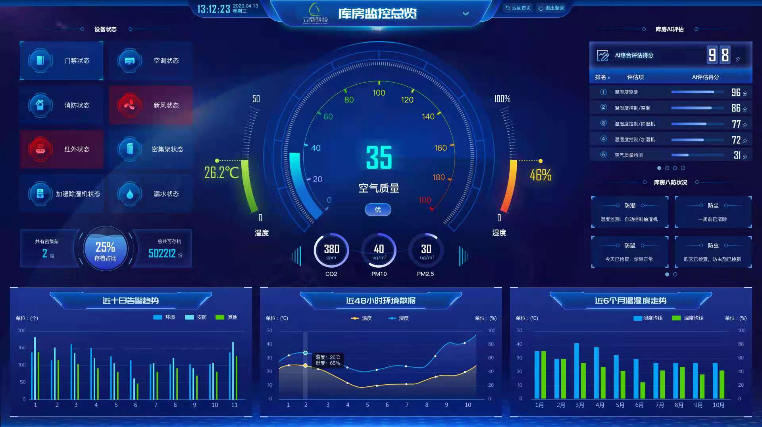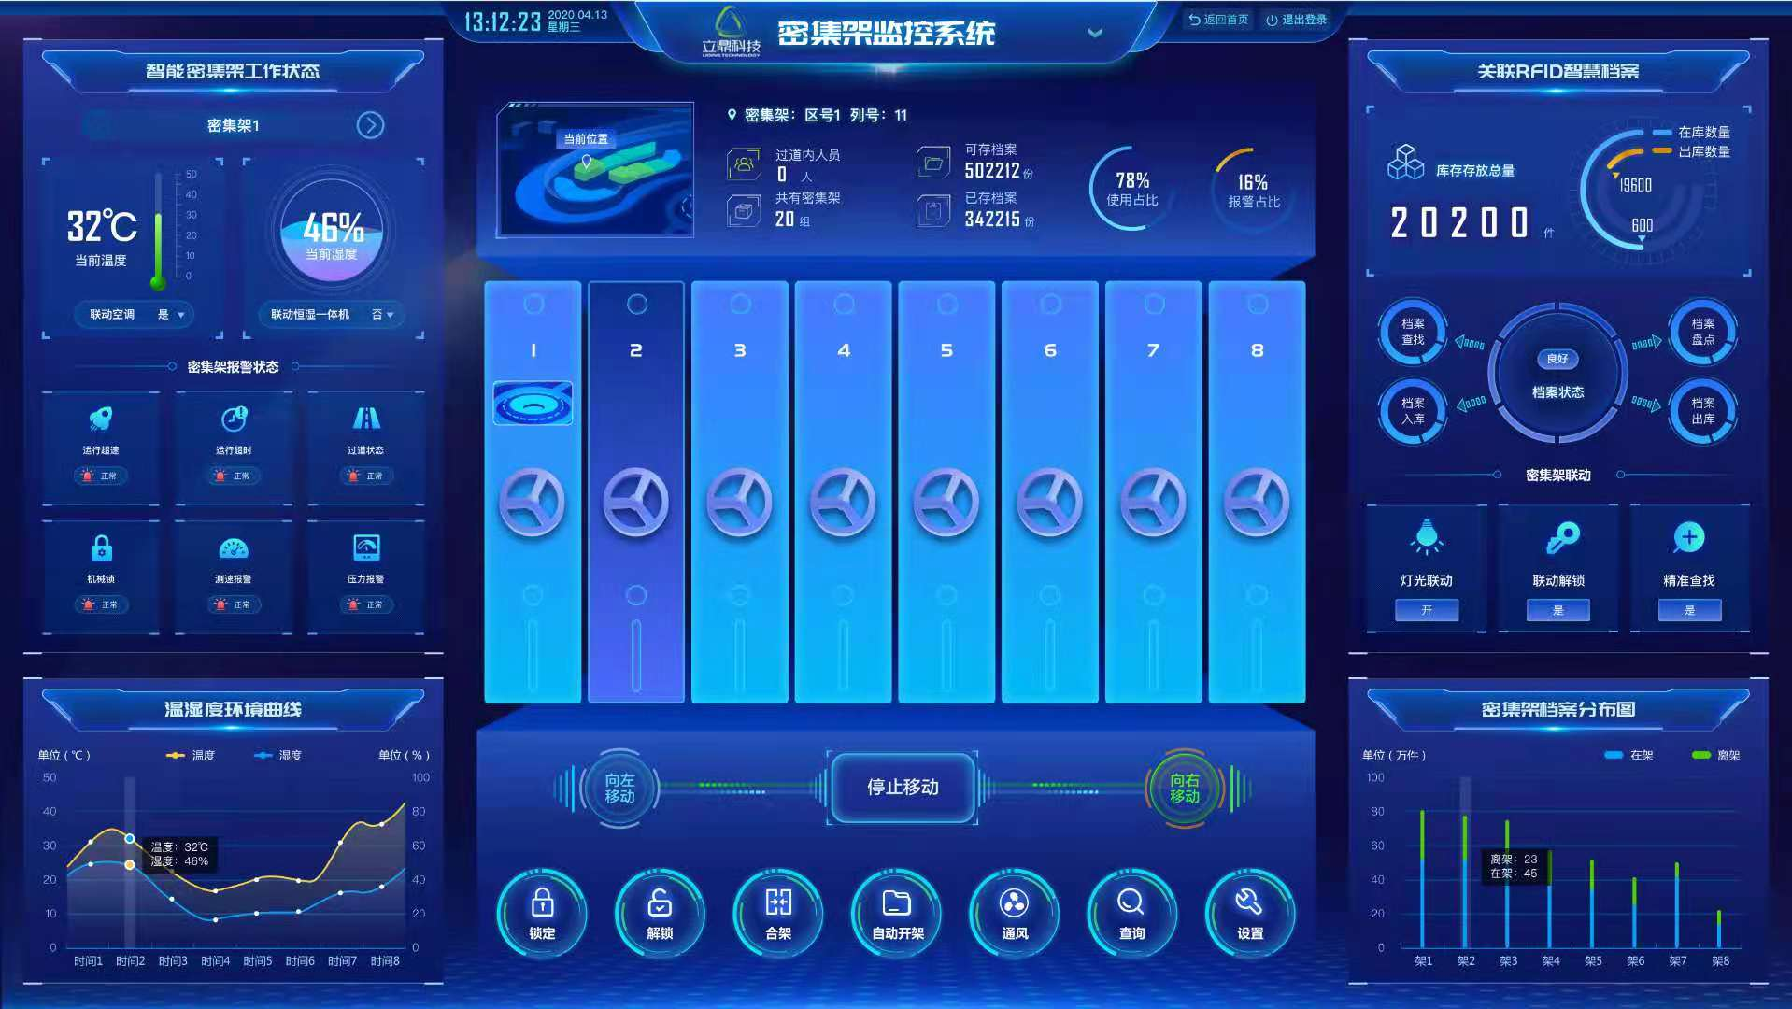

温度湿度智能监测管理系统：在档案库房采用温湿度传感器对档案库房内各个区域的绝对温度和相对湿度进行监测，空气质量传感器对档案库房空气质量进行监测。实时采集监测区域内的数据，同时支持当温度过高时自动联动启动空调进行制冷，湿度过高或过低时自动联动一体机进行除湿和加湿。
空气质量监测管理系统：在档案库房采用空气质量传感器对档案库房空气质量进行监测。实时采集监测区域内的数据，同时支持空气质量超标自动联动新风系统进行通风；档案库房空气质量实时数据、历史数据、发展趋势可视化，档案库房空气质量预警阀值设置、报警通知。
漏水监测管理系统：系统针对档案库在有发生漏水隐患的空调机、加湿除湿一体机、窗户等周围安装漏水感应绳连接漏水控制器进行漏水监测，经开关量采集模块转换成网络信号，将漏水报警信号经以太网交换机接入数据采集单元，由监控平台软件进行漏水的实时监测。当发生漏水情况时，根据应急等级情况，系统进行声光、短信、电话等报警通知。
驱鼠防虫管理系统：鼠类的听觉系统是在 200Hz-90000Hz，驱鼠器所产生出的超声波能够有效刺激并能够导致鼠类感觉到威胁及不安。迫使他们自动迁移，无法在防治区范围内繁殖生长，达到根除老鼠、害虫的目的。产生的电磁波只有几个赫兹的频率。超声波和红外线的频率也超出了人的听觉范围，且所有电波的功率极小，所以对人体绝对无害。通过在档案库房内部署双波变频驱鼠器运用超声波对库房内的老鼠及害虫进行驱赶；在档案库房安装壁挂式灭蚊器，实现档案库房内的蚊虫灭杀。
空调自动测控管理系统：系统通过对档案库房内空调监测及联动控制，对空调进行远程监控及操作，包括：运行状态监测，开机、关机、调温、制热、制冷、自动等模式的设定及故障报警等。系统支持与其它子系统的联动控制，如当温度恒定于“某值”时自动启动空调进行PID算法恒温控制。
加湿除湿净化一体机监控管理子系统：系统通过对加湿除湿净化一体机的远程控制，整合前端温湿度传感器数据，实现库房湿度的自动控制调控。如系统设置相对湿度区间为50%-60%，加湿湿度为50%，除湿湿度为60%，当库房湿度超过湿度区间时，系统自动控制加湿除湿净化一体机进行工作
档案库房灯光照明控制系统：库房区域照明回路平时处于断电状态，当库房门禁打开时，控制器切换电源回路供电；
通过平台软件/库房综合显示终端实现远程控制库房所有灯光一键开关；档案库房内照明在档案管理人员入库时，自动打开相应区域灯光，或者利用现场控制面板，手动打开库房灯光；在管理人员离开库房时，可利用现场控制面板手动关闭库房灯光，也可按照事先设置的切换时间（如5分钟）自动关闭，或者由软件平台控制终端远程关闭档案库房灯光。
智能密集架管理系统：平台通过接入智能密集架开合架管理系统，实现远程的智能密集控制，包括锁定、解锁、开架、合架、通风等操作；解决档案管理人员开架合架和通风等操作只能进入档案室的问题。
红外入侵智能管理系统：在监测区域的各个出入口房间内离门1.5米处吸顶安装红外探测器，将报警信号接入LJD环境监控主机的开关量采集接口，系统可任意设置时间段进行撤防和布防，在布防时间段内，当有非法闯入时，系统弹出相应的报警界面窗口，并可联动摄像机进行录像；监控主机自动拨打预设电话，实现电话语音报警，同时可实现短信、声光、邮件报警，通知值班人员或相应的主管人员。
消防监测灭火管理系统：在各档案库房内安装烟感探测器、温感探测器以及七氟丙烷灭火系统对档案馆内库房进行消防监测实时监测档案库房内的消防预警信号，一旦发生火警，系统将自动进行联动启动灭火，同时产生报警事件进行记录存储并有相应的处理提示，并第一时间发出电话/短信等对外报警。
视频监控管理系统：在档案室出入口、密集架间的通道、走廊等重要区域安装网络半球摄像机进行全天候的视频图像监视。通过视频监控对密集架动态监控，可以实时对库房视频监控，并将监控数据实时上传至综合管理平台数据库系统，以供用户备查，视频资料存储时间三个月。
门禁管理系统：对进入档案库房区的主要门实行门禁管理。当人员进入时，采用生物识别方式，经校验后，方可进入。系统同时自动记录工作人员的出入信息（如工作人员姓名、出入库房时间等等），为以后追溯查询提供依据。
RFID智能档案管理系统：通过引入物联网的先进技术与理念，规划与构筑一张低功耗的物联传输的骨干网，规划与建设物联网的大数据、云计算及分析平台，以创新的模式实现物联网时代下的档案安全管控工作。通过RFID电子标签，实现档案实体的电子化标识。建设基于RFID技术的档案智能管理系统，在实际运行中的意见包括：档案创建时就粘贴一张RFID电子标签，实体的电子化标识；档案归档自动提醒，确保档案在规定期限内移交档案管理机构归档；档案出入库的实时监测，避免档案利用时多拿、错拿等问题；档案从创建、归档、利用的全流程追溯、可视化管理；借助RFID智能盘点车，实现档案快速盘点、定位与查找。 实现档案存放全生命周期管理平台兼容性强，系统轻松接入，满足用户的扩展性需求，立鼎智慧档案库房管理平台将一直服务于档案信息化领域，目前已服务于政企及事业单位等众多档案库房，智慧档案库房建设就找立鼎科技。

重庆立鼎科技有限公司
2021 年 4 月

